# Chrysanthemum.jpgЗаголовок

В этом документе много картинок. Цветок, коала, медуза и пустыня окружены текстом.

В этом документе много картинок. Цветок, коала, медуза и пустыня окружены текстом.

В этом документе много картинок. Цветок, коала, медуза и пустыня окружены текстом.

В этом документе много картинок. Цветок, коала, медуза и пустыня окружены текстом.

В этом документе много картинок. Цветок, коала, медуза и пустыня окружены текстом.

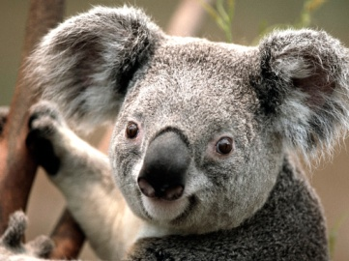В этом документе много картинок. Цветок, коала, медуза и пустыня окружены текстом.

В этом документе много картинок. Цветок, коала, медуза и пустыня окружены текстом.

В этом документе много картинок. Цветок, коала, медуза и пустыня окружены текстом.

В этом документе много картинок. Цветок, коала, медуза и пустыня окружены текстом.

В этом документе много картинок. Цветок, коала, медуза и пустыня окружены текстом.

В этом документе много картинок. Цветок, коала, медуза и пустыня окружены текстом.

В этом документе много картинок. Цветок, коала, медуза и пустыня окружены текстом.

В этом документе много картинок. Цветок, коала, медуза и пустыня окружены текстом.

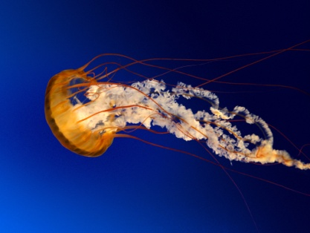В этом документе много картинок. Цветок, коала, медуза и пустыня окружены текстом.

В этом документе много картинок. Цветок, коала, медуза и пустыня окружены текстом.

В этом документе много картинок. Цветок, коала, медуза и пустыня окружены текстом.

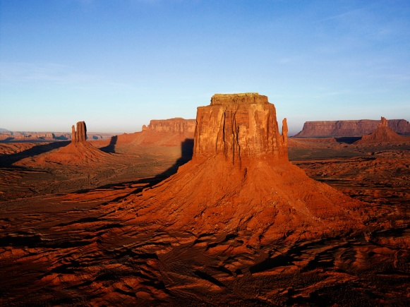В этом документе много картинок. Цветок, коала, медуза и пустыня окружены текстом.

В этом документе много картинок. Цветок, коала, медуза и пустыня окружены текстом.

В этом документе много картинок. Цветок, коала, медуза и пустыня окружены текстом.